Украинские территории для бизнеса Малофеева
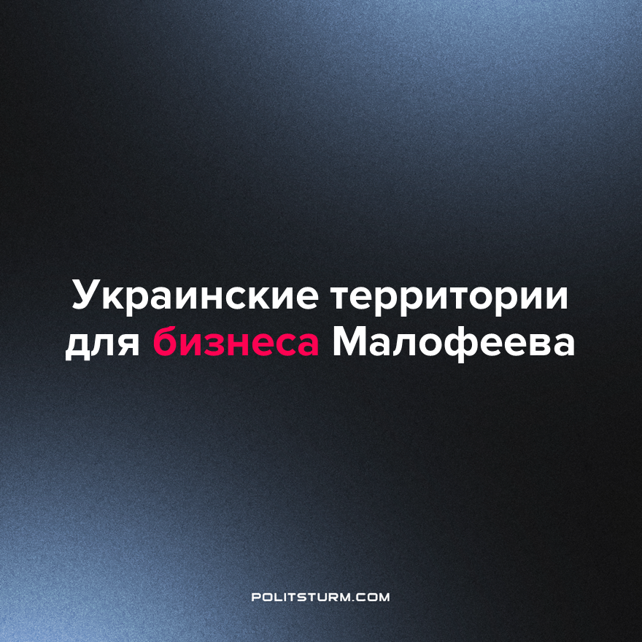

Оригинальная статья
2023-02-09
1 мин. на чтение

Телеграм-канал «ВЧК-ОГПУ»* опубликовал презентацию проекта по объединению ключевых отраслей ДНР, ЛНР, Запорожской и Херсонской областей в единый концерн «ДМЗ». В сумме это 4 миллиона населения и 112 тысяч квадратных километров.
По задумке проекта, новый концерн должен охватить:
- металлургическую, угледобывающую, энергетическую, химическую промышленность;
- сельское хозяйство;
- порты Мариуполя, Бердянска, Гениченска, Скадовска, Херсона и другие транспортно-логистические сети.
Концерн планируют организовать на базе холдинга, который уже выстроил финансово-экономические отношения с другими предприятиями. В холдинг уже сейчас входит шахтоуправление, металлургические и химические заводы. К новой компании хотят присоединить сталепрокатный и машиностроительный завод.
Также возможна интеграция ещё трех шахт, комбината по обработке железной руды, трех химических производства и предприятия-производителя портового оборудования.
В презентации говорится, что к 2024 г. в концерне должно будет работать 16 тыс. человек, в настоящий момент там уже работают 8,6 тыс. «без учёта мобилизованных». «ВЧК-ОГПУ»* полагает, что на предприятиях в качестве рабочей силы используют мобилизованных.
Один из пунктов документа содержит предложения для некого «стратегического партнёра». От него просят 30 миллиардов рублей и полное взаимодействие с органами власти РФ. Телеграм-канал приписывает документы олигарху-монархисту Малофееву, последний пока никак это не подтвердил и не опроверг.
Данные материалы могут оказаться и обычной подделкой. Однако в общем и целом, представленная в нем информация соответствует объективным интересам российского капитала в Украине и всему, что классики марксизма писали о капитализме.
Российские власти долго и упорно говорят о патриотизме и денацификации, борьбе с Западом за суверенитет и национальные интересы. Но на деле это оборачивается банальной борьбой за рынки сбыта и собственность.
В условиях империалистической стадии капитализма, монополии подчинили себе государство и используют его как инструмент реализации собственных экономических интересов. Установление контроля над новыми активами, поддержка «родного» капитала финансовыми средствами и даже даровой рабочей силой - не частные неправильности, но смысл происходящего.
Если данные «ВЧК-ОГПУ»* не фейк, они в очередной раз подтверждают империалистическую сущность современной РФ и разоблачают лицемерие государственной пропаганды.
Источники: Телеграм-канал ВЧК-ОГПУ* - «Публикация от 24 января 2023 г.»
*признаны иностранным агентом в РФ

Оригинальная статья

